住在自有住所的外国人如何自行办理住宿登记？
如您住在自有住所，可点击“住宿登记（本人住所）”，并按照以下步骤操作。
（一）点击“住宿人登记（本人住所）”
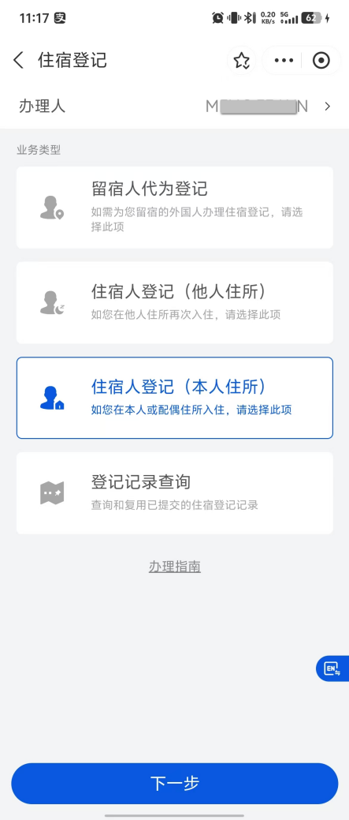
（二）住宿人信息确认
请确认住宿人信息，如信息无误，请点击“获取验证码”，接收并输入验证码。如需修改住宿人信息，请返回国家移民局政务服务平台首页，点击“我的”，进入“个人资料”页面进行变更。有红色标志的选项为必填项，其他为选填项。
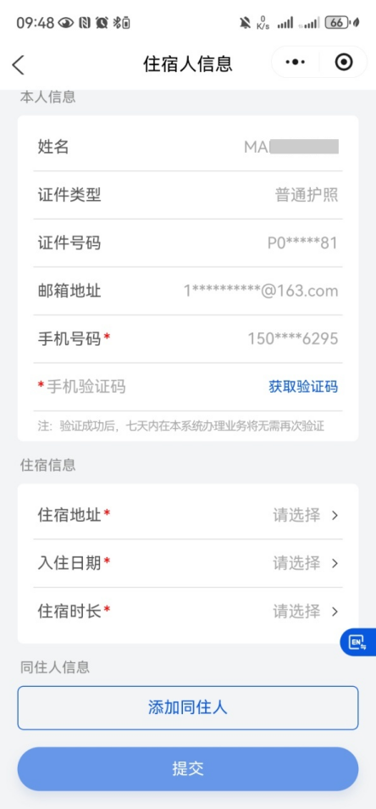
（三）填写住宿信息。
1.住宿地址。您可通过下拉菜单、地图选址、手动录入、复用历史地址等方式填报。
①下拉菜单。点击“所在地区”栏目，依次选择所在省份、城市、区县和街道（乡、镇）。
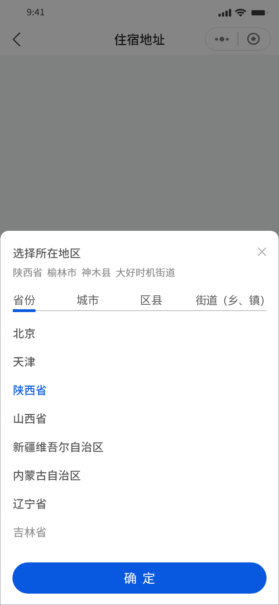
②地图选址。点击“所在地区”栏目右侧蓝色图标，在地图中选择所在地址。
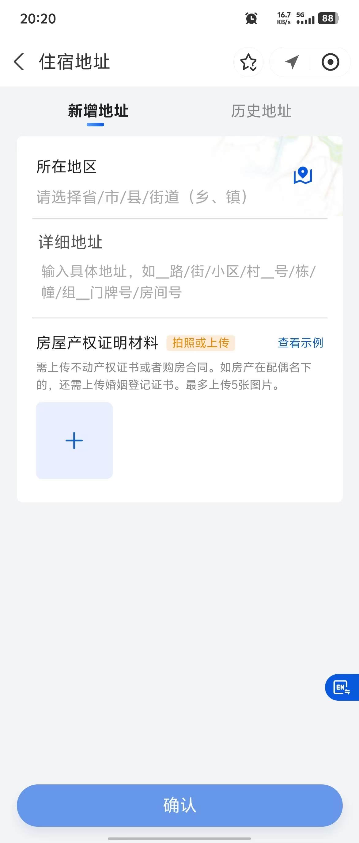
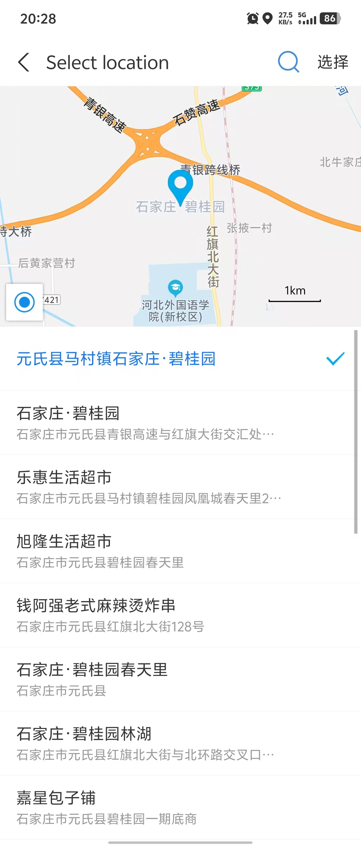
通过下拉菜单选址或者地图选址后，需手动录入详细地址，可参照您的不动产权证书或者购房合同等载明的住址进行填写。
③上传证明材料。如您首次通过国家移民局政务服务平台在当前地址办理登记，需上传不动产权证书或者购房合同；如当前住所系您配偶住所，还需上传婚姻登记证书。上述材料再次登记时无需重复上传。
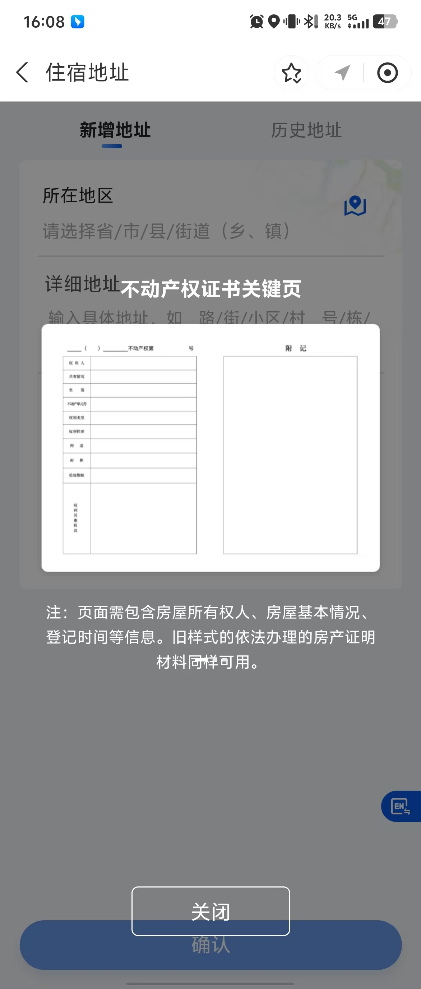
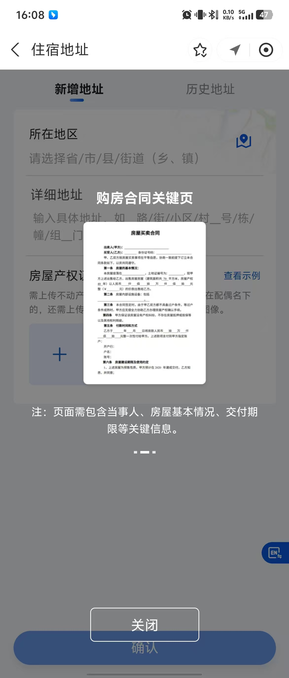
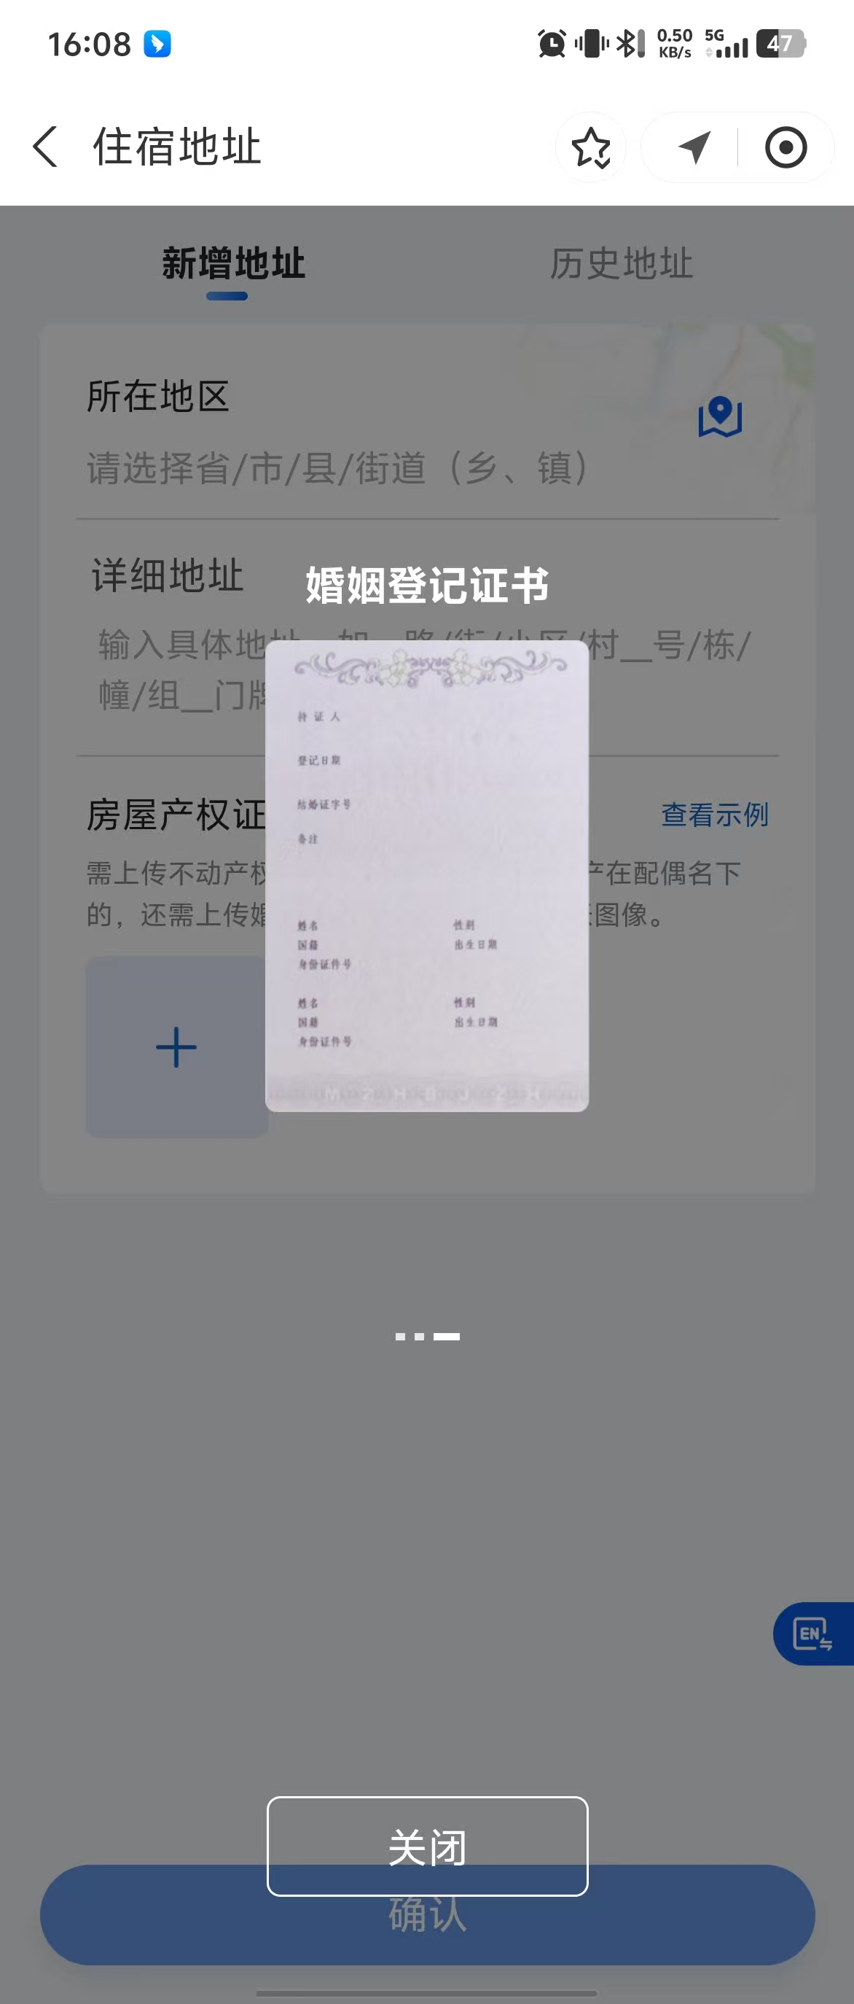

④复用历史地址。如您曾通过国家移民局政务服务平台在当前地址办理住宿登记，再次办理时可点击“历史地址”，并选择该地址直接复用。
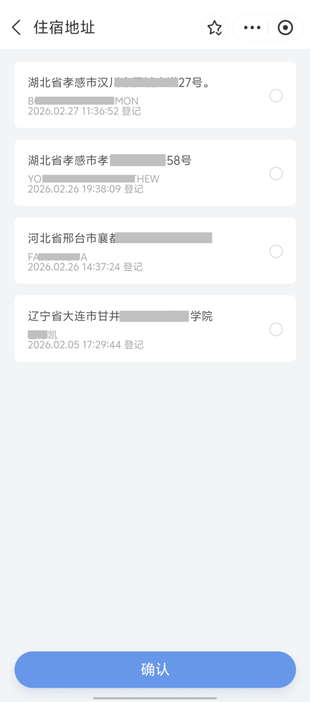
2.属地派出所。页面列出您的住宿地址所在街道（乡、镇）对应的派出所，请根据实际情况选择。
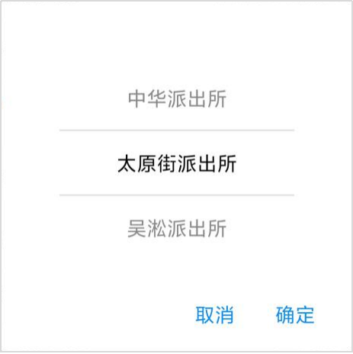
3.入住日期。请通过下拉菜单选择入住的年、月、日。
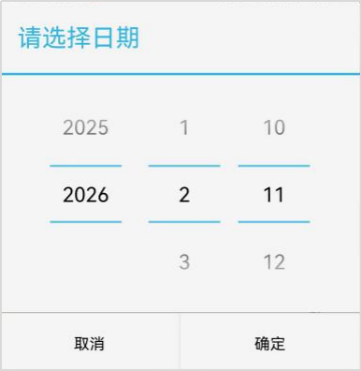
4.住宿时长。请按照计划的住宿时间，选择“1个月内（含）”“1至6个月（含）”或“6个月以上”。
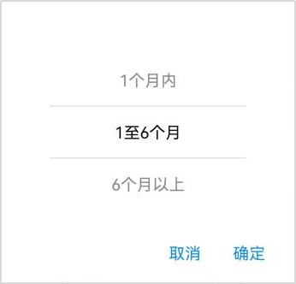
（四）提交信息。
请阅读以下声明，勾选“我已阅读并同意以上声明”，点击“确认”后，即提交成功。
